Муниципальное бюджетное общеобразовательное учреждение
Дзун-Хемчикского района Республики Тыва
«Бажын-Алаакская средняя общеобразовательная школа»

Справка
о проведении недели «Профориентации»
в МБОУ Бажын-Алаакской СОШ
Дзун-Хемчикского кожууна на 2020-2021 уч.год.

Дата проведения: с 16 по 21 ноября 2020г.

На основании приказа МО и Н РТот 1 сентября 2020 года № 777-д «О проведении календаря профилактических событий общеобразовательных организаций РТ» и приказа Управления образования Дзун-Хемчикского кожууна РТ от 13 ноября 2020 № 54/3 «О проведении недели по профессиональной ориентации учащихся в общеобразовательных организациях Дзун-Хемчикского кожууна на 2020-2021 учебный год.

Цель: выявление профессиональных интересов учащихся, оказание помощи в выборе профессии.

Задачи:
-оказать помощь в исследовании собственных профессиональных интересов, склонностей, способностей и их соотнесении с требованиями профессиональной деятельности;
-ознакомить учащихся со спецификой профессиональной деятельности и новыми формами организации труда в условиях рыночных отношений и конкуренции кадров.
-познакомить учащихся с психологическими ресурсами личности в связи с выбором профессии, развить у них рефлексивные способности, пробудить потребность в самосовершенствовании.
В мероприятиях были охвачены
№ | ОО | Охват детей |  |  |  |  | Охват родителей | Охват педагогов
№ | ОО | о/охват | ВШУ | ПДН | опекаем | ОРВО | Охват родителей | Охват педагогов
1 | МБОУ Бажын-Алаакская СОШ | 131 | 4 |  | 13 | 21 | 2 | 12
 | Итого: | 131 | 4 |  | 13 | 21 | 2 | 12

По утвержденному плану МБОУ Бажын-Алаакской СОШ были проведены следующие мероприятия:

№ | Мероприятия | Сроки | Ответственные | Охват учащ-я
1. | Оформление стенда по школе | 16 ноября 2020г. | Педагог-психолог | 16
2 | Проведение профтестирования учащихся 9-11 кл (Е.А. Климова) | 17 по 21 ноября | Педагог-психолог | 25
3. | Беседа «Моя будущая профессия»  1-11 кл | 18 ноября | Воспит блок,  класс рук-ли | 36
4. | Книжная выставка «Все профессии нужны, все профессии важны» | 19 ноября | Школьный библиотекарь | 30
5. | Показ видеоролика «Как выбрать будущую профессию» (8-10 кл) | 20 ноября | Педагог-психолог | 24
 | Итого: | 5 |  | 131

16 ноября в школе был оформлен стенд «Неделя Профориентации». Учащиеся смотрели, читали со стенда. Всего охвачено: 16 учащихся.

17 по 21 ноября педагогом-психологом было проведено анкетирование среди 9, 11 классов по профессиональному самоопределению методика Е.А. Климовой.
Цель: определение степени выраженности интересов в каждой из сфер профессиональной деятельности: «человек-человек», «человек-природа», «человек-техника», «человек - знаковая система», «человек - художественный образ».
При проведении диагностики использовалась методика ДДО (Дифференциально-диагностический опросник) автора Е.А. Климова. В диагностике приняли участие обучающиеся 9 и 11 классов: 17 чел из 9-х классов; 8 человек - 11 классов.
Вывод. Анализ определения степени выраженности интересов в каждой из сфер профессиональной деятельности учащихся 9 классов показал, что 42 % предпочитают профессиональную область человек-человек, 29% – человек-техника, 29% - человек – знаковая система.
Результаты определение степени выраженности интересов в каждой из сфер профессиональной деятельности учащихся 11 классов показывает, что ученики предпочитают профессиональную область человек-человек – 56%, 12% – человек – знаковая система, человек – художественный образ -16%, человек-техника – 16%.

18 ноября классные руководители начальных и средних классов провели беседы «Моя будущая профессия».
Педагог-психолог провела беседу для учащихся 7 б класса «Моя будущая профессия». Показала презентацию «Выбор будущей профессии». Учащиеся называли разные профессии, а также высказывали свои будущие профессии. Кто-то хочет стать учителем, кто-то шофером, бухгалтером, поваром, танцовщицей, полицейским, пожарным, врачом. Помимо этого психолог рассказала учащимся о разных профессиях, которые ребята не называли или не знали. И в конце концов пришли к выводу, что каждая профессия важна и нужна!

19 ноября для учащихся школы библиотекарем Кунчун К-К.Б была оформлена выставка по профориентации «Все профессии важны…», где были собраны периодические издания, книги, буклеты о профессиях.
Интересно прошла профориентационная викторина «В поисках будущей профессии», которую подготовила и провела школьный библиотекарь увлекательной форме. Ребята узнали о факторах, влияющих на выбор профессии, знакомились с типологией и различными характеристиками профессий, получили некоторые советы и рекомендации по данной теме. Небольшая викторина помог ребятам узнать, к какому типу профессии они склонны, а какой вид деятельности им больше всего подходит.

20 ноября педагог-психолог провела показ видеоролика «Как выбрать будущую профессию» для учащихся 8, 10 классов. Учащиеся очень внимательно слушали и смотрели видеоролик. После психолог провела игру «Угадай меня». Всем учащимся розданы листы с профессиями. Каждый участник должен был объяснить написанную профессию своими словами, а не называть, а остальные были угадать. Было очень весело, учащиеся очень позитивно и активно приняли участие. Из этого следует, что учащиеся уже понимают, какую профессию выбирать, как готовиться и сделать правильный выбор.

Вывод:
На основании вышеизложенного можно утверждать, что запланированные мероприятия были проведены и неделя «Профориентации» прошла успешно. Учащиеся приняли активное участие во всех мероприятиях. Не выявилось затруднение со стороны учителей и учащихся. Рекомендации классным руководителям старших классов:
- Классным руководителям оказывать психологическую помощь, связанную с профессиональным становлением учеников.
- Помогать ориентироваться при выборе профиля обучения, при подготовке к выбору профессий.

Справку составила: педагог-психолог Сарыглар У.Г___________
03.12.2020 г.

ПРИЛОЖЕНИЕ.
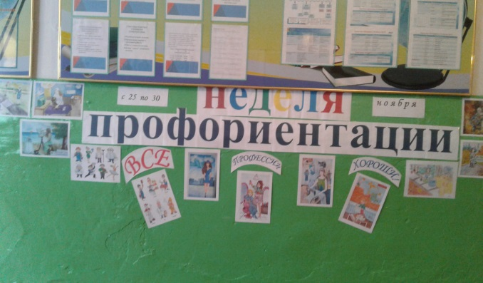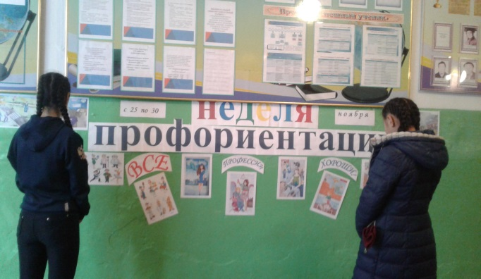
Оформление стенда «Недели профориентации»
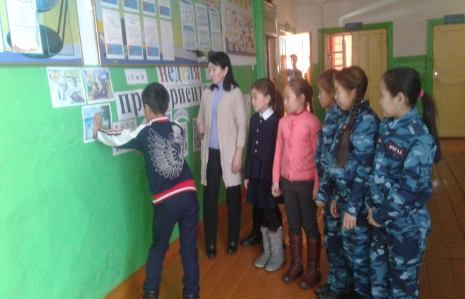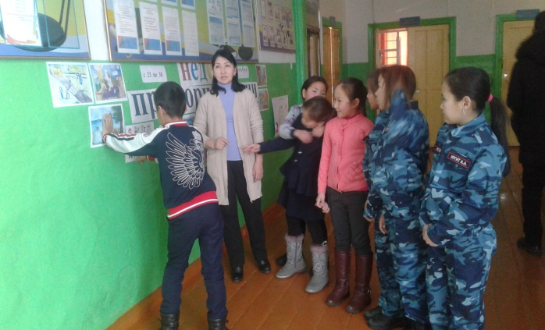
5 б класс смотрят стенд, интересуются.
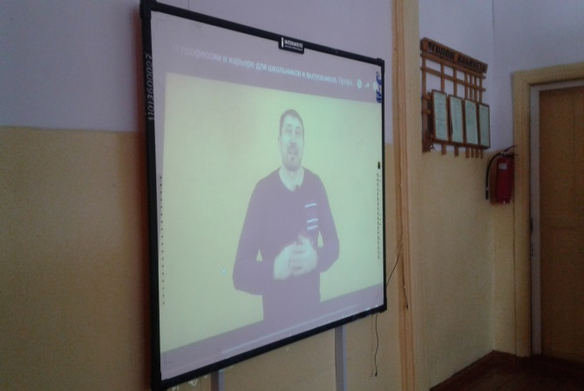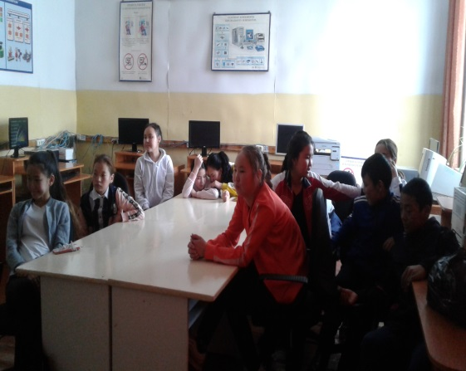
Просмотр видеоролика «Как выбрать будущую профессию».

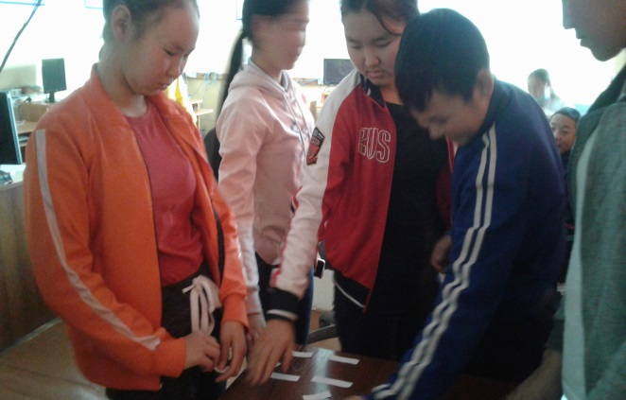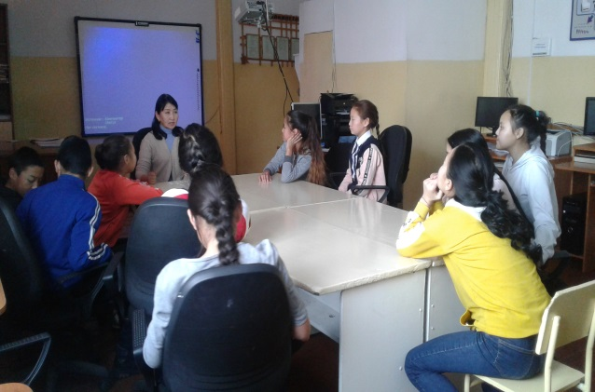
Во время игры «Угадай меня»

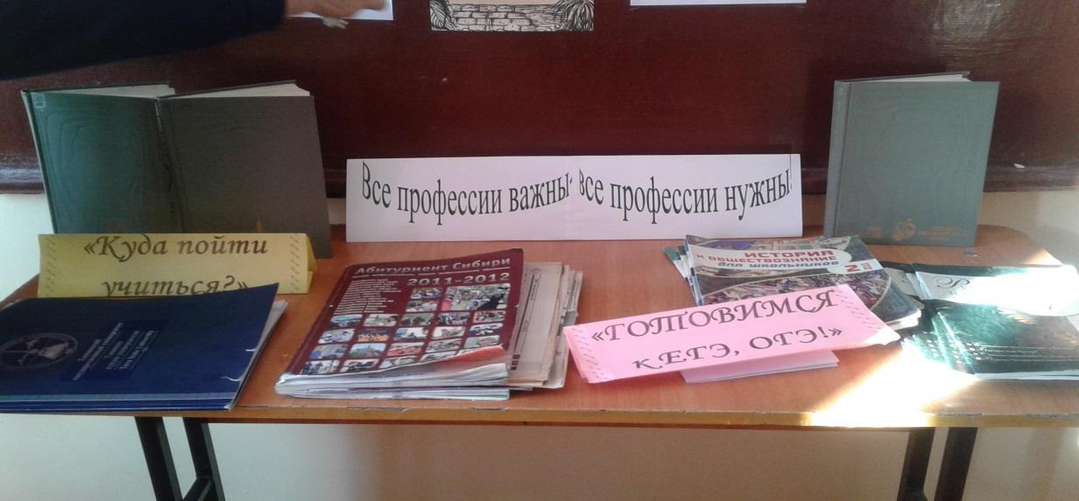
Книжная выставка «Все профессии важны, все профессии нужны»
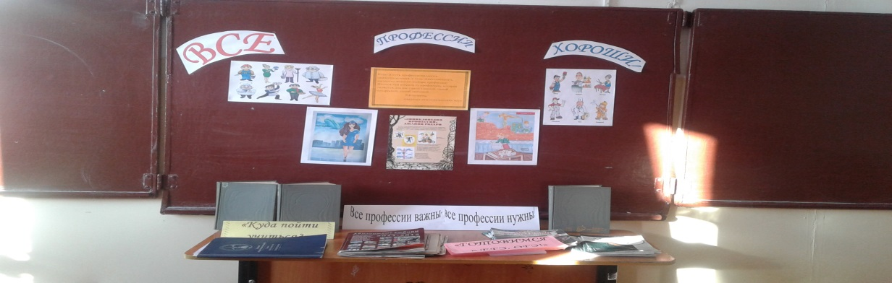

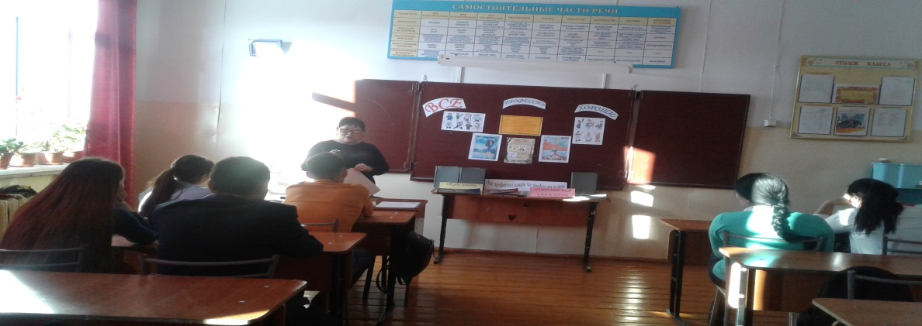
Школьный библиотекарь Кунчун К-К.Б

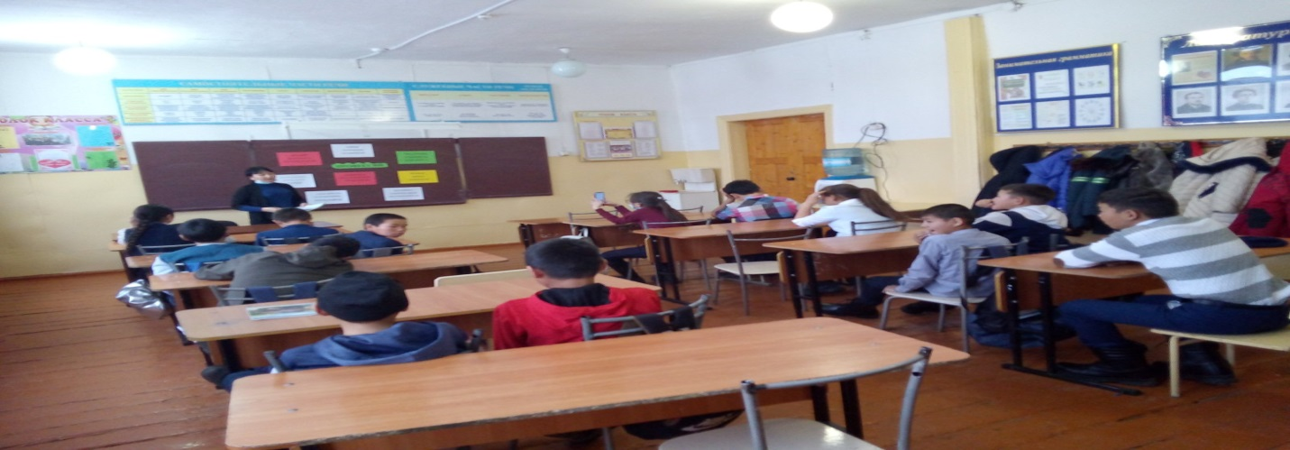
Во время тестирования Е.А. Климова

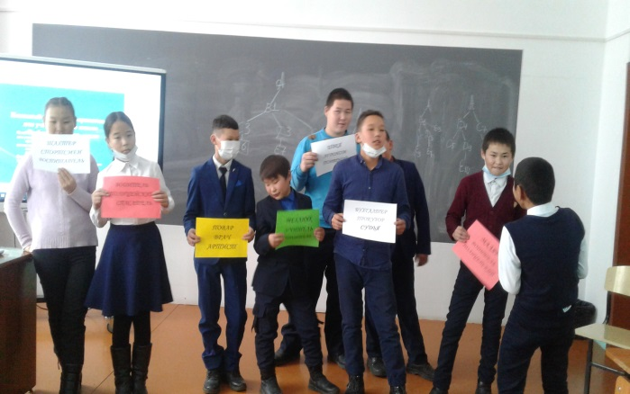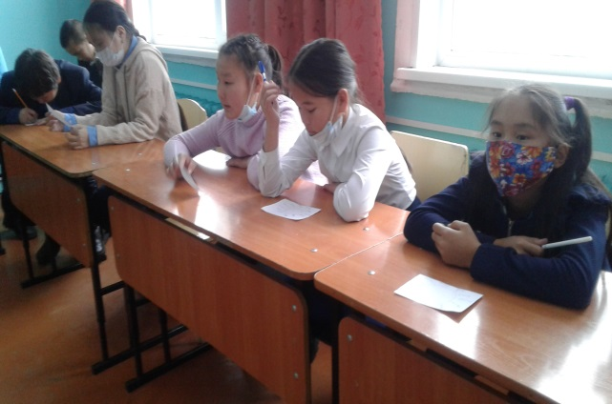
7 а класс во время показа презентации и тренинга
